黑龙江省安达市2014-2015学年八年级下学期期末教学质量检测物理试题及答案
- 单项选择题（每小题只有一个答案，每小题2分，共30分）
1．关于功、功率、效率的关系，下列说法正确的是 （ ）
A．做功多的机器功率大 B．功率大的机器效率高
C．效率高的机器做功多 D．做功快的机器功率大
2．第一位用实验的方法测出大气压强数值的科学家是 （ ）
A.托里拆利 B.牛顿 C.伽利略 D.焦耳
3．踢球时，球离开脚后仍继续滚动，这是因为： ( )
A.地球有吸引力 B.球有惯性
C.脚对球的作用力没有消失 D.以上说法都没有道理
4.值日时，小东提着一桶水走进教室，下列情况中，属于彼此平衡的两个力是（ ）
A．水桶受到的重力和水桶对人的拉力
B.水桶受到的重力和人对水桶的拉力
C．水桶对人的拉力和人对水桶的拉力
D.水桶受到的重力和水桶对地球的引力
5.下列做法中，目的在于增大压强的事例是 （ ）
A．载重卡车装有较多的轮子 B．房屋的墙基做的比墙宽
C．铁轨铺在枕木上 D．刀、斧的刃要磨得很薄
6. 一艘船从东海驶入黄浦江时，船受的浮力将会 （ ）
A.浮力减少，船身下沉些 B.浮力增大，船身上浮些
C.浮力不变，船身下沉些 D.无法确定
7．滑雪运动员从山坡上匀速滑下，则运动员的 （ ）
A．机械能增加 B．动能和势能都减小
C．动能不变，势能减小 D．机械能不变
8．小明沿水平方向用80牛的力，将重50牛的球沿水平方向推出，球在地面上滚过10米后停下，在球滚动的过程中，小明对球做的功是 （ ）
A．800焦 B．500焦 C．1300焦 D．0焦

9.1970年4月24日，我国第一颗人造地球卫星上天，它绕地球以椭圆轨道运行，近地点离地面高度为439km，远地点离地面高度为2384km，如图所示．则它从近地点向远地点运动时，下列说法正确的是 （ ）
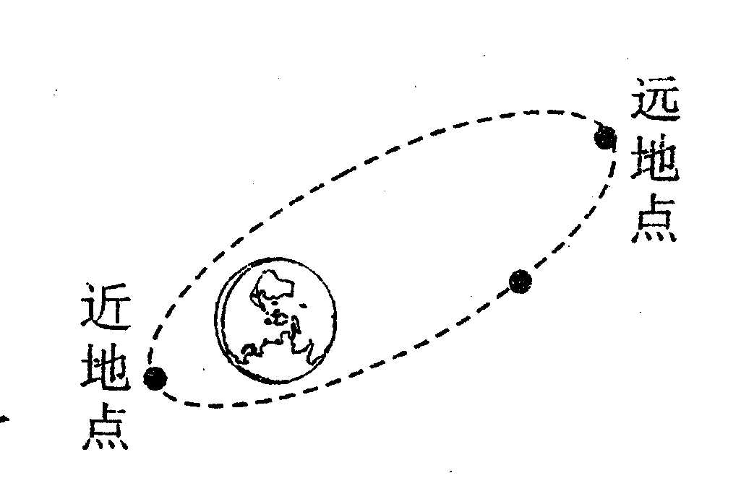
A．势能减小，动能增大
B．势能增大，动能减小
C．势能增大，动能不变
D．势能增大，动能增大
10．下列过程中，属于动能转化为势能的是 （ ）
A．雪撬从山坡上滑下  B．玩具弹簧枪将“子弹”水平射出
C．雨滴从屋檐落向地面  D．斜向上射出的炮弹在上升过程
11．如图4，用滑轮组提升重物时，重800N的物体在10s内匀速上升了lm。已知拉绳子的力F为500N，则提升重物的过程中 （ ）
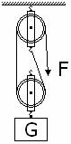
A.滑轮组的机械效率是60％
B.绳子自由端被拉下3 m
C.做的有用功是800 J
D.拉力F的功率是80 W

12.下列现象中，不能用惯性知识解释的是 （ ）
A. 在水平操场上滚动的足球，最终要停下来
B. 人走路被石头绊倒会向前倾倒
C. 锤头松了，把锤柄的一端在物体上撞击几下，锤头就能紧套在锤柄上
D. 子弹从枪膛里射出后，虽然不在受到火药的推力，但是仍向前运动
13.木球放入盛满酒精的溢水杯中，溢出50 g酒精；若将此木球从酒精中取出，擦干后放入盛满水的溢水杯中，则溢出水的质量是 ( )
(ρ_{木}=0.6×10³ kg/m³，ρ_{酒}=0.8×10³ kg/m³)
A.等于50 g B.小于50 g C.大于50 g D.无法确定
14.在做托里拆利实验时，玻璃管上方是真空的，如果使玻璃管倾斜，那么管内水银柱 （ ）
A长度减小 B高度不变 C高度增大 D高度减小
15.如图甲乙两个实心圆柱体放在水平地面上，它们对地面的压强相等，则 （ ）
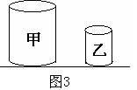
A.甲的密度大，甲的重力小
B.甲的密度小，甲的重力小
C.甲的密度小，甲的重力大
D甲的密度大，甲的重力大
得分 | 评卷人
二、填空题（每空1分，共20分）

1．做功的两个必要因素：一是作用在物体上的________。二是物体在力的方向上通过的________。
2. 跳板跳水这一运动项目中，运动员对跳板施力的同时，也受到跳板对他的作用力，但这两个力的作用效果却不同，前者主要是改变了跳板的_________，后者主要是改变了运动员的_________.
3. 牛顿第一运动定律是：一切物体在没有受到外力作用的时候，总保持__________状态或__________状态。
4.1标准大气压等于________帕。
5．研究海洋，开发利用海洋，常常需要潜入到海洋的深处去，潜水艇是人类研究海洋的重要设备，它的上浮和下潜是通过_______来实现的，当潜水艇潜到水下500m深处时，它受到水的压强是_______pa。
6．一个物体所受的重力为10N，将其全部浸没在水中时，它所排开的水所受的重力为20N，此时它所受的浮力为________N，放手后物体将______（填“上浮”、“下沉”或“悬浮”）
7.用弹簧测力计沿水平方向拉着一木块在水平木板上做匀速直线运动时，弹簧测力计的示数为12N。若将拉力增大，当弹簧测力计的示数变为20N时，木块受到的滑动摩擦力的大小为_______N。
8.一头质量为6×10³kg的大象，每只脚掌的面积为600cm²，它四脚着地时对地面的压强为_______Pa.若大象抬起一条腿，它对地面的压力________（选填“变大”、“变小”或“不变”） (g取10N/kg)
9．如图所示，杆秤秤砣的质量为0.1千克，杆秤的质量忽略不计。若杆秤水平静止时，被测物和秤砣到秤纽的距离分别为0.05米、0.2米，则被测物的质量为_________千克。若秤砣有缺损时，则杆秤所示的
质量值_________被测物的真实质量值
（选填“小于”、“等于”或“大于”）。
10．如右图，两个相同小球从AB两个光滑斜面
A
B
滑下，则两球到达地面的速度v_{A}___v_{B}
（填“>”、“=”、“<”）
11．一艘轮船的排水量为20000t，它的自重 1×10⁸ N，它可以装载_____Kg的货物。（g=10N/kg）
12.两只烧杯中盛有不同类型的液体，把同一物块先后
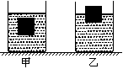
放入两只烧杯中，物块静止时的情形如图所示。则
物块所受浮力的大小关系为F_{甲}_____F_{乙}；两种液
体密度的大小关系为ρ_{甲}____ρ_{乙}。
得分 | 评卷人
三、作图题（共6分）

1．如图所示，$O$为乒乓球的重心，请在图中分别作出乒乓球竖直上升、下落过程中的受力示意图（乒乓球在运动过程中均受空气阻力$f$的作用，不计空气的浮力）。
2．请你画出图中的滑轮组（如图5）向下拉的绕线方式。
3．传送带上有一个物体m，当它在如图9-9所示位置时，它与传送带一起以1 m/s的速度在水平方向上匀速运动．空气阻力不计．请在图中画出m受力情况的示意图
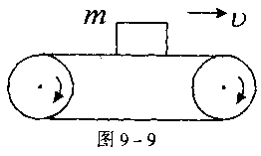
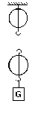
图5
v
·
O
v
·
O

得分 | 评卷人
四、实验探究题(1小题6分，2小题6分，3小题4分，共14分）
1. 如图甲所示，小芳在探究“滑动摩擦力的大小与哪些因素有关”的实验中：
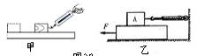
- 操作的错误是___________________。
- 小华将木块沿竖直方向截去一半后，测得
木块所受的滑动摩擦力变为原来一半。他由此
得出：滑动摩擦力的大小随接触面积的减小而减小。
你认为他在探究过程中存在的问题是____________。新 课 标 第 一 网
（3）在实验后交流的过程中，小华发现有同学将该实验改成了如图乙中所示的实验装置：将弹簧测力计一端固定，另一端钩住木块A。木块下面是一长木板，实验时拉着长木板沿水平地面向左运动。装置改进以后的好处是______________________。
（写出一条即可）。
2．如图甲，超凡同学为了探究物体在水中不同深度所受浮力的变化情况，将一长方体挂在弹簧测力计下，在长方体接触容器底之前，分别记下长方体下表面到水面距离h和弹簧测力计相应的示数F，实验数据如下表
 | 1 | 2 | 3 | 4 | 5 | 6 | 7
h／cm | 0 | 2 | 4 | 6 | 8 | 10 | 12
F／N | 6.5 | 6.0 | 5.5 | 5.0 | 4.5 | 4.5 | 4.5

（1）分析第1次到第5次实验数据，说明物体浸没于液体之前____ _ 。
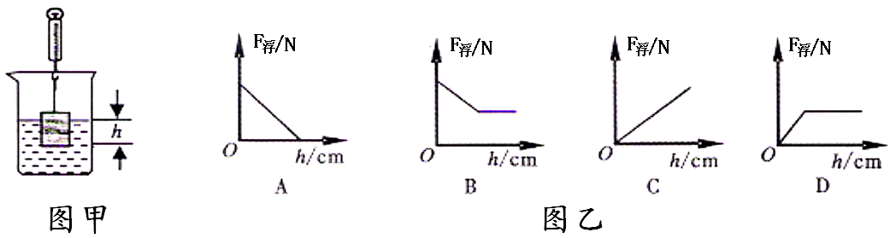
（2）图乙中能正确反映浮力F浮和物体下表面到水面距离h关系的图象为___

3．如图8，让钢球从斜面上由静止滚下，打到一个小木块上，能将木块撞出一段距离。放在同一水平面上相同位置的木块，被撞得越远，表示钢球的动能越大。现用质量不同的钢球从同一高度滚下，看哪次木块被推得远。回答以下问题：
（1）设计本实验的目的是为研究
（2）让不同的钢球从同一高度滚下是为了
（3）此实验得出的结论是
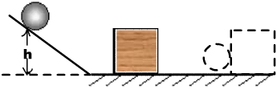
图8

得分 | 评卷人
五、简答题（8分）

1.吸盘紧贴光滑的瓷砖为什么挂上物体也不会掉下来？

2、拦河坝为什么修的上窄下宽？

得分 | 评卷人
六、综合计算题（1小题6分，2小题6分，3小题6分，共18分）

1．电动自行车以其环保、快捷、轻便的优势，成为家庭常用的交通工具。如图所示的这辆电动自行车自身重力为600N，在水平公路上匀速直线行驶了4.8千米用了10分钟，行驶时受到的阻力是40N。
（1）求该车在这段时间内行驶的速度是多少米/秒？牵引力做功是多少？
（2）若该车每个车轮与地面的接触面积为0.01m²，车胎能承受的最大压强为2×10⁵Pa，求该车的最大载重量是多少牛？

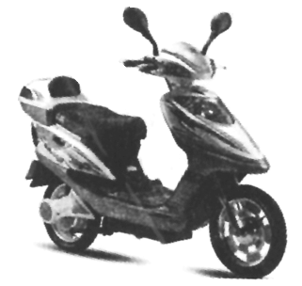

2．如右图所示，将体积为0.001m³的正方体木块，放入盛有水的水槽内。待木块静止时，其下表面距水面0.06m，已知ρ_{水}=1.0×10³kg/m³，g取10N/kg，
求：（1）木块下表面受到水的压强大小；
（2）木块受到的浮力大小；
（3）木块的密度大小。

3.如图20所示，工人利用滑轮组提升矿井中重400N的物体A，用F＝250N的水平力匀速拉动绳子，在10s内将重物提升5m。求滑轮组的机械效率。若用此滑轮组以相同的速度匀速提升重900N的物体B，则此时工人做功的功率多大？（不计绳重和摩擦）

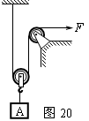

初二试题参考答案
一、单项选择题（每小题只有一个答案，共30分）
1 | 2 | 3 | 4 | 5 | 6 | 7 | 8 | 9 | 10 | 11 | 12 | 13 | 14 | 15
D | A | B | B | D | C | C | D | B | D | C | A | A | B | C

二、填空题（每空1分，共20分）
1、（力）（距离） 2、（形状）（运动状态）
3、（静止状态）（匀速直线状态） 4、（1.013×10⁵Pa）
5 、（改变自身的重力）（5×10） 6、（20）（上浮）
7、（12） 8、（2.5×10）（不变）
9 、（0.4） （大于） 10、（=）
11、（10⁷） 12、（等于）（小于）
三、作图题（每小题2分，共6分）（略）

四、实验探究 (1小题6分，2小题4分，3小题6分，共16分)
1、 (1)没有沿水平方向拉木块；
（2）没有控制压力不变
（3）由于不需要木板做匀速直线运动,故便于操作(或由于测力计静止便于读数)等
2、（略）
3、（略）
四、简答题：（8分）
(略)

五、综合计算题（1小题6分，2小题6分，3小题8分，共20分）
1、．解：(1) v=s/t= 4800m/600s =8m/s
因为该车在水平面上做匀速直线运动，
所以F =f=40N（直接写F =f也给分）
W = Fs= 40N×4800m =1.92×10⁵J
（2）由p=F/S得F = pS（直接写F = pS也给分）
=2×10⁵Pa×2×0.01m ²= 4000N
在水平面上，G = F =4000N

2、（1）600Pa （2）6 N （3）ρ_{木}=0.6×10³kg/m³

3、（1） 80％ （2）500W

